105 – летний юбилей А.Х.Измайлова в МБОУ СОШ с.Большой Труев
15 сентября 1925 года - день рождения полного кавалера ордена Славы Аббяса Халилулловича Измайлова – важное событие для учащихся и педагогического коллектива МБОУ СОШ с. Большой Труев и всего села, о котором не забывают никогда.
В день 105-летия нашего земляка, полного кавалера ордена Славы Измайлова Аббяса Халилулловича было проведено праздничное мероприятие "Встреча Памяти", которое началось словами:
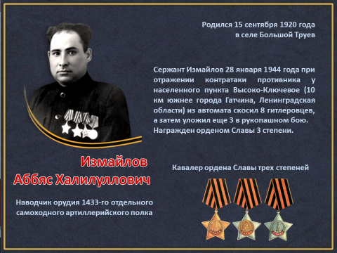
С мертвыми не прощаются, им говорят: "Пока!"
Мертвые возвращаются даже через века.
Кем они стали, мертвые?
Хлебом или травой?
Камни сухие, черствые
Встали над головой.
Камни в прах превращаются,
Не надо о них тужить.
С мертвыми не прощаются,
Они остаются жить!
Линейка, посвященная 105-летию нашего земляка, прошла в знаменательный год в год 80-летия Победы в Великой Отечественной войны. 2025 год в России объявлен годом Героев Отечества. На встрече присутствовали родственники Измайлова А.Х. О потерях всегда говорить тяжело и больно, но когда из жизни уходят герои, то говорить тяжело и больно вдвойне. 24 марта 2010 года в школе появилась мемориальная доска Измайлову А.Х., памятный знак, который вновь и вновь будет напоминать нам о войне, о гибели людей, о материнском, человеческом горе. С 2015 года школа наша носит имя полного кавалера ордена Славы Аббяса Халилулловича Измайлова, заслужившего это звание в борьбе за освобождение нашей Родины во время Великой Отечественной войны. Во всех классах были проведены классные часы, на которых классные руководители говорили детям о подвиге А.Х.Измайлова, о его чести и доблести, о большой роли патриотизма в сердцах современной молодёжи. Учащиеся возложили цветы к памятнику и к мемориальной доске, установленной на здании школы. Обшешкольное мероприятие сопровождалось презентацией об А. Х. Измайлове. Гости, родственники говорили об Аббясе Халилулловиче, каким он был, какой великий подвиг он совершил, о том, как важно помнить о таком замечательном человеке. Мы, молодое поколение России, всегда будем помнить героические подвиги нашего народа в годы Великой Отечественной войны. Навечно останутся в наших сердцах имена героев, отдавших свою жизнь за наше будущее. Мы всегда будем помнить подвиг нашего земляка.
Измаилова Т.Р., ответственная за ВР
